**Informe Desafío 2**

Edwin Piedrahita Piedrahita

Facultad de ingeniería, Universidad de Antioquia, Informática 2

Prof. Augusto Enrique Salazar Jiménez

28 de septiembre de 2025

**Análisis del problema**

Se tiene un sistema de streaming musical, el cual requiere tener la capacidad de gestionar usuarios, artistas, álbumes, canciones y listas de reproducción. Además, este tiene que diferenciar entre usuarios estándar (contiene publicidad) y usuarios premium (sin anuncios y con funcionalidades extras).

Para los datos del usuario se requiere el nombre, ciudad, país y fecha de inscripción, se debe tener un tipo usuario, que es el estándar o el premium, estos tienen diferencias como lo son el precio para premium sin sus publicidades y con lista de favoritos, y para los estándares, gratis y con publicidad cada 2 canciones.

Para los artistas se necesita una ID, su edad, país, seguidores y posición en las tendencias, además de tener un catálogo de álbumes.

Luego tenemos el álbum que contiene datos como el ID, nombre, fecha, duración, sello disquero y una puntuación, además de eso, esta puede contener géneros, canciones y su respectiva portada.

Ya por ultimo se tienen las canciones, créditos, lista de favoritos y la publicidad, las canciones con su respectivo ID, nombre y demás, los créditos con nombre, apellido, código de afiliación y sus respectivas categorías, las listas individuales, como lo son para premium y los para estándar, y la publicidad con hasta 500 caracteres y hasta 50 diferentes tipos de mensajes en la plataforma.

También se tienen consideraciones, como lo son: No usar STL, la gestión de colecciones, las búsquedas y reproducciones aleatorias, también se tiene la gestión de memoria y relación entre las clases.

**Diseño de la solución**

Como primero la idea sería implementar una clase principal que administre todos los procesos, la cual permita cargar los datos, iniciar sesión reproducir la música, y lo gestione con un menú principal.

Como segundo, implementar una clase que gestione los usuarios, la idea sería que esta pueda representar cualquier usuario de la plataforma, la cual deberá mostrar la información realizara la reproducción y mostrara su respectivo menú, ya que de ahí la idea es que se hereden dos clases, una para el usuario estándar y otra para el usuario premium.

Como tercero, la ides es crear la clase Artista, la cual me permita agregarlo a un álbum y pues mostrar la información respectiva de este artista.

Como cuarto, agregar la clase álbum, la cual me permita agregar canciones y mostrar dichas canciones.

Ya como quinto, sería implementar las clases de canción y crédito, las cuales me permitan reproducir las canciones, mostrar sus rutas, y dar el crédito por el uso de estas.

Y por último estaría la idea de implementar la clase publicidad, la cual me ayudara a gestionar los anuncios de los usuarios estándar, y así poder diferenciar entre los dos tipos de usuarios.

**Prototipo del diagrama de clases**

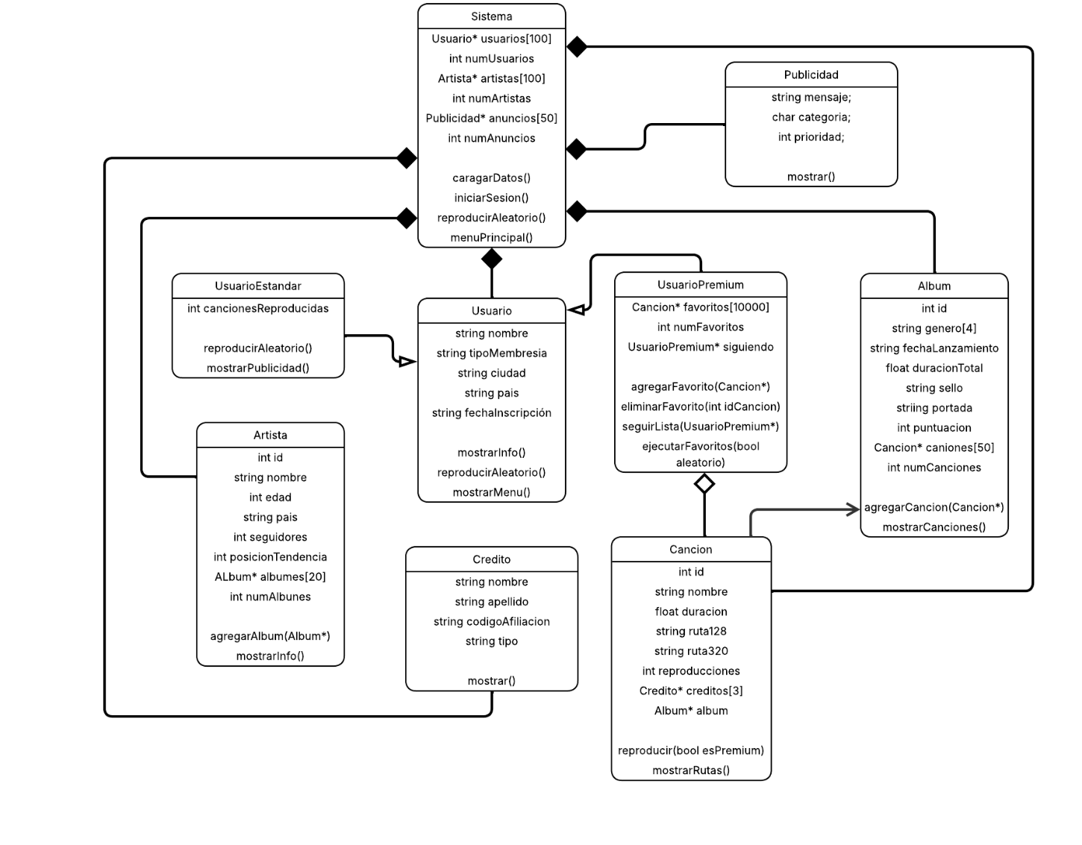

**Creado en: (https://www.lucidchart.com/pages/es)**